desktop app + backend web service

FE electron gọi là renderer, BE electron gọi là main process

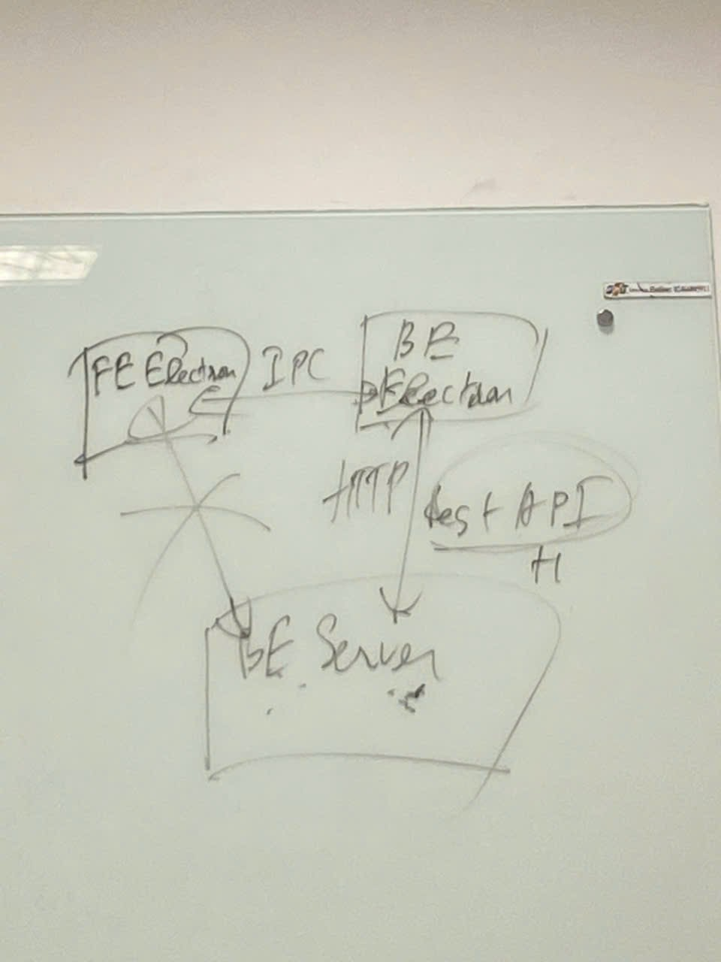

1️⃣ Backend server chỉ dùng khi app được phát hành
Khi bạn làm app cá nhân / dev local, kiến trúc chỉ là:
Electron App
├─ UI (Renderer)
└─ Main Process
└─ Browser Engine
Không cần server.
Nhưng khi bạn bán phần mềm cho nhiều người, bạn cần một backend web để quản lý:
- user
- license
- subscription
- device
- update
- 2️⃣ Backend server thực chất là một website
- Backend của bạn sẽ là một web application chạy trên cloud.
- Ví dụ:
- https://app.yourdomain.com
https://api.yourdomain.com
- Chức năng:
- 1. website marketing
- Landing page:
- homepage
pricing
download
docs
- 2. dashboard người dùng
- User có thể:
- login
quản lý subscription
xem device
xem profile cloud
- 3. API cho desktop app
- Electron app gọi:
- POST /login
POST /activate
GET /license

Trong Electron thì cái bạn gọi là “backend Electron” thực chất là Main Process. Nó giống như server nội bộ chạy trên máy user, nhưng chỉ phục vụ cho app của bạn.

----
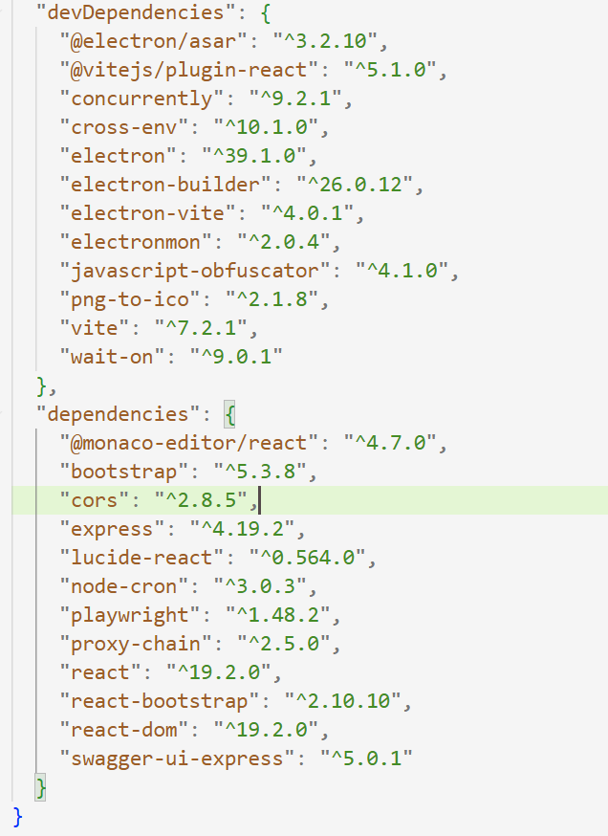
Giải thích các package trong project của bạn
Mình chia theo nhóm chức năng để dễ hiểu.

🖥 Nhóm Electron
Electron
electron
Framework giúp:
- chạy web app thành desktop app
- truy cập filesystem / OS

electron-builder
electron-builder
Dùng để:
build exe
build dmg
build installer

electron-vite
electron-vite
Tool giúp:
vite + electron
tức là build frontend cho electron.

electronmon
electronmon
Giống nodemon nhưng cho Electron.
Khi code thay đổi → app restart.

@electron/asar
@electron/asar
Electron dùng ASAR file để đóng gói source.

⚡ Nhóm build tool
Vite
Vite ( dev và build frontend thành file để backend load)
Build React cực nhanh.

@vitejs/plugin-react
@vitejs/plugin-react
Plugin để Vite compile React.

concurrently
concurrently
Chạy nhiều script cùng lúc.
Ví dụ:
vite dev
electron dev

cross-env
cross-env
Set environment variable cross-platform.
Ví dụ:
NODE_ENV=production
Windows / Linux khác nhau nên cần tool này.

wait-on
wait-on
Chờ service chạy xong rồi mới start app.
Ví dụ:
wait-on http://localhost:5173

🔐 Code protection
javascript-obfuscator
javascript-obfuscator
Dùng để:
làm rối code
tránh bị reverse engineer
Rất phổ biến trong Electron commercial app.

🎨 UI
React
react
react-dom
Framework UI.

Bootstrap
bootstrap
react-bootstrap
Thư viện UI component.

Lucide
lucide-react
Icon set cho React.

Monaco Editor
@monaco-editor/react
Embed code editor giống VSCode.

🌐 Backend trong Electron
Bạn có backend chạy local bằng:
Express
express
Dùng để:
local API server
Ví dụ:
http://localhost:3000
Electron UI gọi API này.

cors
cors
Cho phép request cross-origin.

Swagger UI
swagger-ui-express
Tạo API docs.
Ví dụ:
http://localhost:3000/docs

🤖 Automation browser
Playwright
playwright
Dùng để:
launch browser
control browser
fake fingerprint
automation

🌍 Proxy
proxy-chain
proxy-chain
Dùng để:
rotate proxy
anonymize proxy
convert proxy

⏰ Scheduler
node-cron
node-cron
Dùng để chạy task theo lịch.
Ví dụ:
refresh proxy
cleanup profiles
sync data

🖼 Icon
png-to-ico
png-to-ico
Convert:
png → windows icon (.ico)

